# 

# Platit kartou a sázet stromy: KB SmartPay získala cenu za udržitelnost

Praha 18. března 2024

**KB SmartPay získala** **prestižní ocenění Mastercard Sustainability Award za přínos k udržitelnosti v rámci projektu Platit & Zasadit. Do této iniciativy se zapojilo více než deset tisíc obchodníků z Česka využívajících platební terminály KB SmartPay. Díky projektu, který proběhl i v dalších zemích světa, bude vysazeno celkem sto tisíc nových stromů v nejohroženějších částech planety.**

Projekt Platit & Zasadit funguje na jednoduchém principu - za každé dvě platby kartou Mastercard u zapojených obchodníků bude vysazen jeden nový strom. Společná výzva Mastercard a KB SmartPay platila do konce roku 2023 a měla za cíl podpořit výsadbu 100 000 stromů.

Za svůj podíl na projektu získala KB SmartPay prestižní ocenění Mastercard Sustainability Award: *„Toto ocenění je pro nás nejen potvrzením, že jdeme správným směrem, ale i výzvou k práci na dalších podobných projektech,“* říká Jitka Palatová, generální ředitelka KB SmartPay. *„Zároveň nám potvrzuje, že i v oblasti finančních služeb můžeme aktivně přispět k udržitelnému rozvoji a ochraně životního prostředí,“* dodala.

Aktivita byla součástí globálního projektu Mastercard Priceless Planet Coalition, jehož cílem je do roku 2025 vysadit 100 milionů nových stromů v nejvíce ohrožených místech na Zemi a přispět tak k boji proti globálnímu oteplování. Lesy hrají zásadní roli v regulaci světových cyklů kyslíku a oxidu uhličitého a ovlivňují místní i regionální klima.

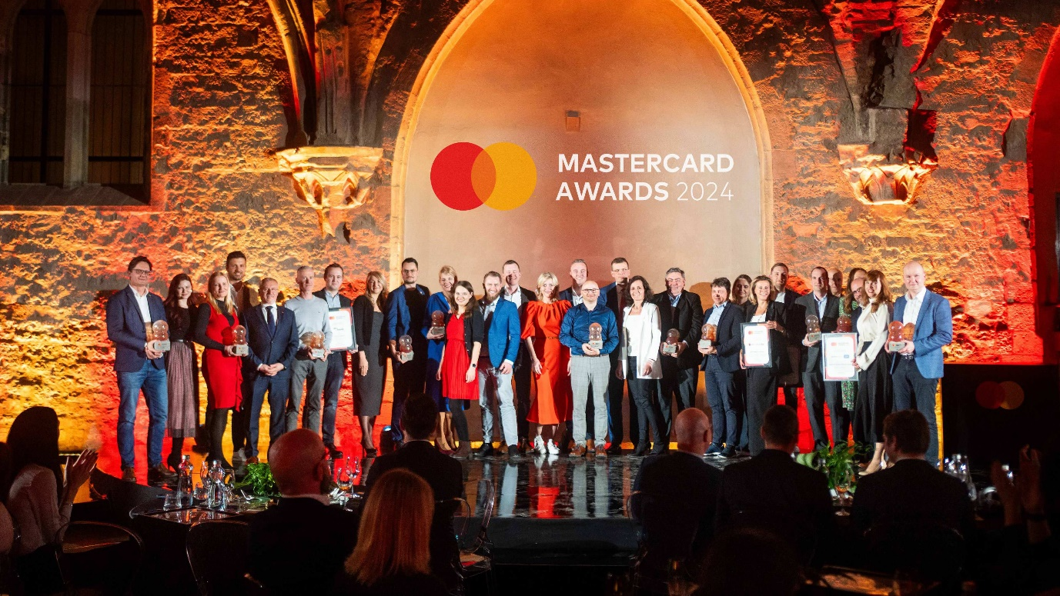**O společnosti KB SmartPay**

[KB SmartPay](https://www.kbsmartpay.cz/cs) je obchodní značka společnosti Worldline Czech Republic, s.r.o. reprezentující na českém trhu alianci společnosti Worldline NV/SA a Komerční banky a. s. Společnost KB SmartPay obsluhuje v ČR více 25 000 zákazníků a provozuje více než 50 000 platebních terminálů a platebních bran. Více informací naleznete na webových stránkách [www.kbsmartpay.cz](http://www.kbsmartpay.cz).

**Skupina Worldline**

Skupina Worldline je evropským lídrem a zároveň čtvrtou největší společností na světě v oblasti platebních styku a transakčních služeb. Poskytuje trvale udržitelné služby nové generace a umožňuje tak svým zákazníkům nabídnout koncovým spotřebitelům inovativní a moderní řešení pro jejich potřeby. Společnost Worldline působí ve více než 50 zemích světa a zaměstnává více než 20 000 zaměstnanců. Více informací o skupině Worldline naleznete na [www.worldline.com](http://www.worldline.com/).

**Kontakt pro média:**

Crest Communications

Veronika Hášová

tel.: +420 737 230 060

e-mail: [veronika.hasova@crestcom.cz](mailto:veronika.hasova@crestcom.cz)